

Ministerul Educaţiei Şi Cercetării Al Republicii Moldova
Centrul De Excelenţă În Informatică
Şi Tehnologii Informaţionale

Specialitatea : Programare și testarea produselor program

Disciplina: Planificarea aplicațiilor desktop
Lucrare individuală nr. 1
Tema: “Gestionare cheltuieli personale”

Executat: Saghin Alexandra
Grupa:P-2423
Verificat: Natalia Gairunova

Chişinău 2025

Cuprins
Glosar 1
1. Modulele Aplicației 1
I. UI (Interfață Utilizator) 1
II. Business Logic (Logica aplicației) 2
III. Data Layer (Date & Stocare) 2
2. Software Requirements Specification (SRS) 3
2.1 Scopul 3
2.2 Utilizatori țintă 3
I. Adulți și familii 3
• Doritori să își controleze bugetul lunar • Au nevoie de rapoarte clare și grafice simple 3
II. Studenți 3
• Gestionarea cheltuielilor mici: transport, mâncare, taxe 3
III. Public general 3
• Oricine vrea să țină evidența banilor cheltuiți 3
2.3 Medii de operare 3
2.4 Cerințe Funcționale (RF) 4
Autentificare 4
Cheltuieli 4
Rapoarte 4
2.5 Cerințe Non-Funcționale (RNF) 4
Performanță 4
Securitate 4
Compatibilitate 4
Utilizabilitate 4
3. Diagrame UML 5
3.1 Use Case – Utilizator 5
Proiectare Figma 6
Concluzie 7
Surse utilizate 7

Glosar
Termen | Definiție
UI (User Interface) | Reprezintă partea vizibilă a aplicației – butoane, meniuri, ferestre – prin care utilizatorul interacționează direct.
Task | O acțiune sau activitate ce trebuie realizată în cadrul aplicației
API (Application Programming Interface) | Un set de funcții și reguli care permit aplicației să comunice cu alte programe sau servicii externe.
Status | Indicarea fazei în care se află un task sau o acțiune
RNF (Cerință Non-Funcțională) | O regulă ce stabilește calități precum viteza, securitatea, compatibilitatea sau performanța aplicației.
RF (Cerință Funcțională) | O acțiune concretă pe care aplicația trebuie să o poată realiza
Workflow | Succesiunea logică de etape pe care le urmează utilizatorul pentru a finaliza o sarcină
Rol | Categoria de utilizator care are anumite drepturi în aplicație
Data Layer | Componenta responsabilă cu păstrarea informațiilor: salvarea, citirea și actualizarea datelor din fișiere sau baze de date.
Atașament | Orice fișier încărcat sau asociat unei înregistrări

Modulele Aplicației

I. UI (Interfață Utilizator)
- Cheltuieli
• Formular pentru adăugare / editare cheltuieli
• Listă de cheltuieli (cu filtre: dată, categorie, sumă)
• Vizualizare detalii cheltuială
- Rapoarte
• Pagina raport lunar
• Pagina raport pe categorii (alimentare, transport, utilități, etc.)
• Grafic simplu cu totalul pe lună
- Autentificare
• Login
• Înregistrare
• Resetare parolă

II. Business Logic (Logica aplicației)
- Cheltuieli
• Adăugare / editare / ștergere cheltuială
• Validări automate (sumă > 0, data validă)
• Grupare cheltuieli după categorie și lună
- Rapoarte
• Generare raport lunar
• Calcul total cheltuieli
• Calcul total pe categorii
• Export raport PDF
- Autentificare
• Validare email și parolă
• Gestionare sesiuni
• Resetare parolă

III. Data Layer (Date & Stocare)
- Modele
• Model Cheltuială (categorie, sumă, dată, descriere)
• Model Utilizator
• Model Raport
- Repozitorii
• Repozitoriu Cheltuieli
• Repozitoriu Utilizatori
• Repozitoriu Rapoarte
- API-uri
• API local pentru cheltuieli
• API pentru autentificare
• Posibil export JSON

2. Software Requirements Specification (SRS)

2.1 Scopul
Aplicația pentru gestionarea cheltuielilor personale are scopul de a ajuta utilizatorii să monitorizeze sumele cheltuite lunar, să analizeze distribuția cheltuielilor pe categorii și să își planifice mai eficient bugetul.
SRS definește cerințele funcționale și non-funcționale, astfel încât dezvoltarea aplicației să fie clară și predictibilă.

2.2 Utilizatori țintă

I. Adulți și familii

• Doritori să își controleze bugetul lunar
• Au nevoie de rapoarte clare și grafice simple

II. Studenți

• Gestionarea cheltuielilor mici: transport, mâncare, taxe

III. Public general

• Oricine vrea să țină evidența banilor cheltuiți
Public țintă | Nevoi principale | Funcționalități
Familii | Control buget | Rapoarte grafice
Studenți | Monitorizare rapidă | Adăugare cheltuială, categorii
Public general | Organizare | Listă cheltuieli, filtre

2.3 Medii de operare
- Web
• Chrome, Firefox, Edge, Safari
• Accesibil de pe PC și mobil
- Mobil
• Android 8+
• iOS 14+
• Notificări și acces rapid
- Desktop
• Windows 10/11
• MacOS 11+
• Linux Ubuntu 20+

2.4 Cerințe Funcționale (RF)

Autentificare
RF-1 Utilizatorul se poate înregistra
RF-2 Utilizatorul se poate loga
RF-3 Resetare parolă

Cheltuieli
RF-4 Adăugare cheltuială
RF-5 Editare cheltuială
RF-6 Ștergere cheltuială
RF-7 Fiecare cheltuială are: sumă, dată, categorie, descriere
RF-8 Filtrare cheltuieli după categorie/lună

Rapoarte
RF-9 Generare raport lunar
RF-10 Calcul total cheltuieli
RF-11 Calcul pe categorii
RF-12 Export raport PDF

2.5 Cerințe Non-Funcționale (RNF)

Performanță
RNF-1 Timp de răspuns < 2 secunde
RNF-2 Rapoartele se generează sub 3 secunde

Securitate
RNF-3 Conexiune HTTPS
RNF-4 Parole criptate
RNF-5 Prevenire SQL Injection

Compatibilitate
RNF-6 Funcțional pe browsere moderne
RNF-7 Compatibil Android / iOS

Utilizabilitate
RNF-8 Interfață simplă și intuitivă
RNF-9 Adăugarea unei cheltuieli în max. 3 click-uri

3. Diagrame UML

3.1 Use Case – Utilizator
@startuml

actor Utilizator

rectangle "Aplicație Cheltuieli" {
Utilizator --> (Logare)
Utilizator --> (Înregistrare)
Utilizator --> (Adăugare Cheltuială)
Utilizator --> (Ștergere Cheltuială)
Utilizator --> (Editare Cheltuială)
Utilizator --> (Generare Raport Lunar)
}

@enduml
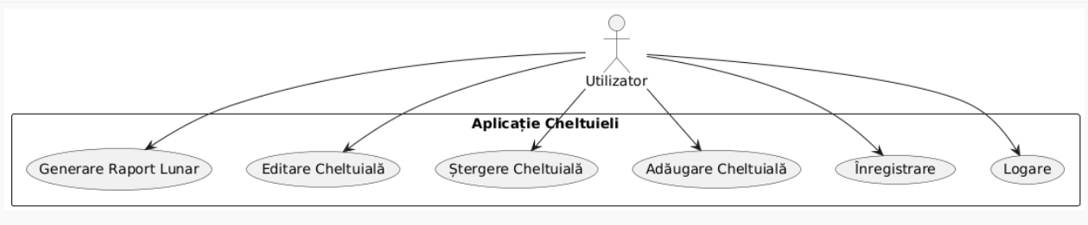
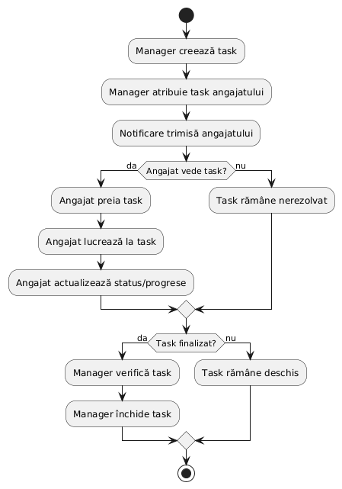
3.2 Activity Diagram – Generare Raport Lunar

@startuml

start
:Selectare lună;
:Preluare cheltuieli;
if (Există cheltuieli?) then (da)
:Calcul total;
:Grupare pe categorii;
:Generare grafic;
else (nu)
:Afișare mesaj "Nu există date";
endif
stop

@enduml

Proiectare Figma
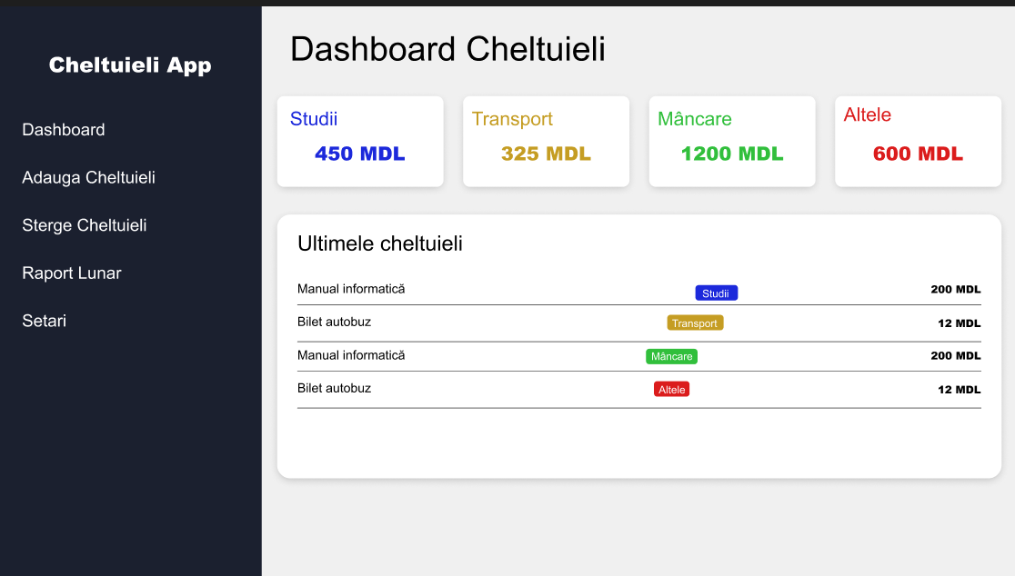

Link la Prototip FIGMA
Link Repository

Concluzie
Lucrarea de față a prezentat procesul complet de planificare a unei aplicații dedicate gestionării cheltuielilor personale. Au fost definite modulele principale ale sistemului, cerințele funcționale și nefuncționale, precum și diagramele UML care reflectă logica de lucru a utilizatorului – de la introducerea unei tranzacții până la generarea raportului lunar. Prin integrarea acestor elemente, s-a obținut o viziune clară asupra arhitecturii aplicației și asupra modului în care aceasta sprijină utilizatorul în monitorizarea bugetului propriu.
Planificarea structurată permite dezvoltarea unei aplicații intuitive, sigure și ușor de extins, capabilă să răspundă nevoilor diverselor categorii de utilizatori: elevi, studenți, angajați sau persoane care doresc un control mai bun asupra finanțelor lor. Implementarea categoriilor de cheltuieli, precum și posibilitatea generării de rapoarte lunare, oferă utilizatorului o imagine completă asupra modului în care își administrează resursele financiare.
Această documentație SRS constituie baza solidă pentru pașii următori: realizarea prototipului, dezvoltarea efectivă a aplicației, testarea funcționalităților și publicarea proiectului pe GitHub. Prin claritatea și structura sa, lucrarea facilitează colaborarea, dezvoltarea și îmbunătățirea continuă a aplicației, asigurând fundamentul unei soluții digitale moderne și eficiente pentru gestionarea cheltuielilor personale.

Surse utilizate
https://git-scm.com/book/en/v2
https://www.w3schools.com/git/default.asp
https://docs.github.com/en/get-started/start-your-journey/hello-world
https://www.planttext.com/

